2019 YILI RESİMLERLE KÖYDES ÇALIŞMALARI

KÖYDES KÖY YOLLARI FAALİYETLERİ

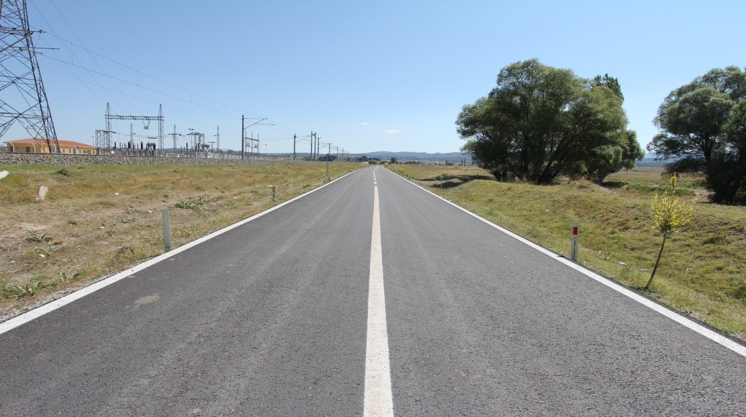
Merkez –Alayunt –Çayca Yolu Grup Yolu 3,1 Km BSK (Sıcak Asfalt) Yapımı
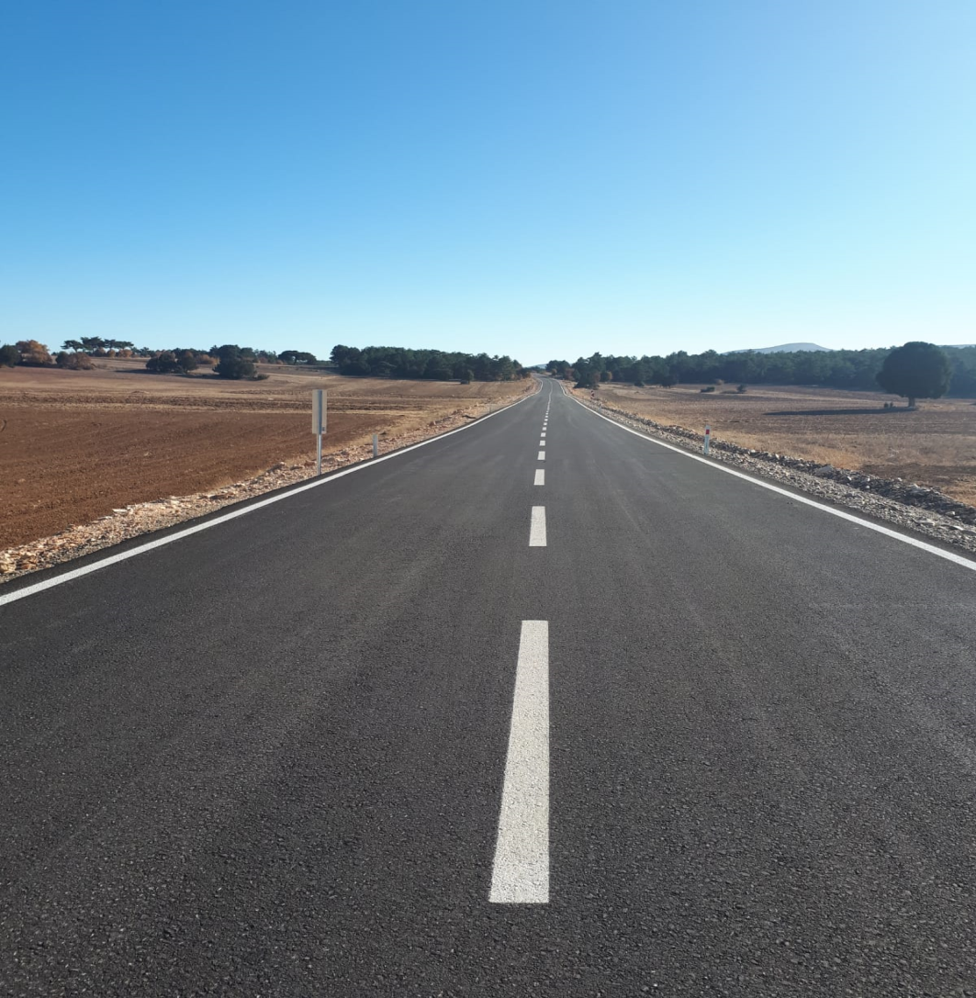 Altıntaş-Alıncık-Işıklar Grup Yolu 4 km BSK Asfalt Kaplama İşi 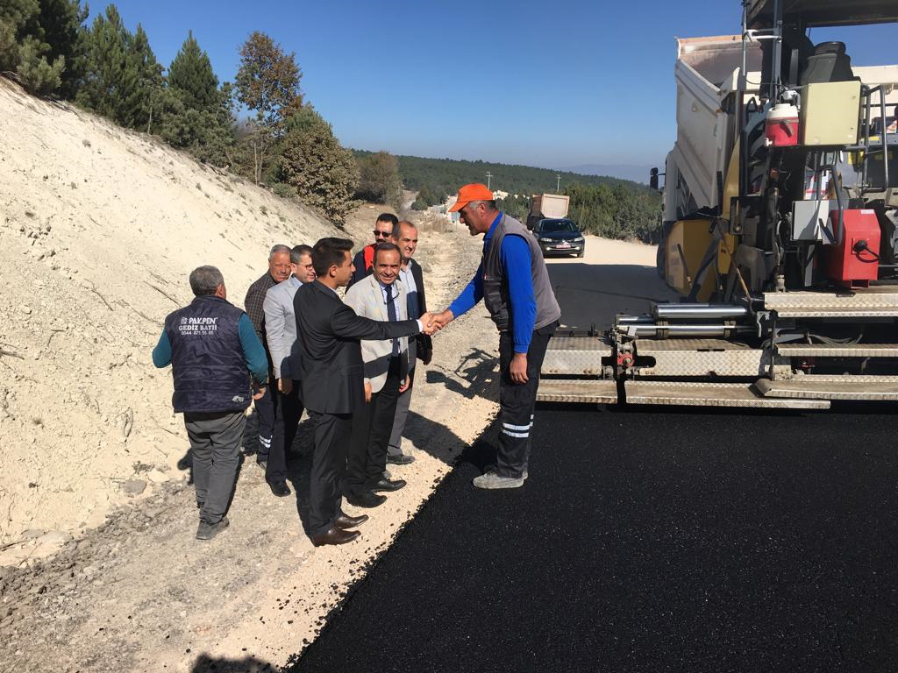 Aslanapa-Bezirgan, Ören, Tokul Grup Yolu 4,7 km BSK Asfalt Kaplama İşi

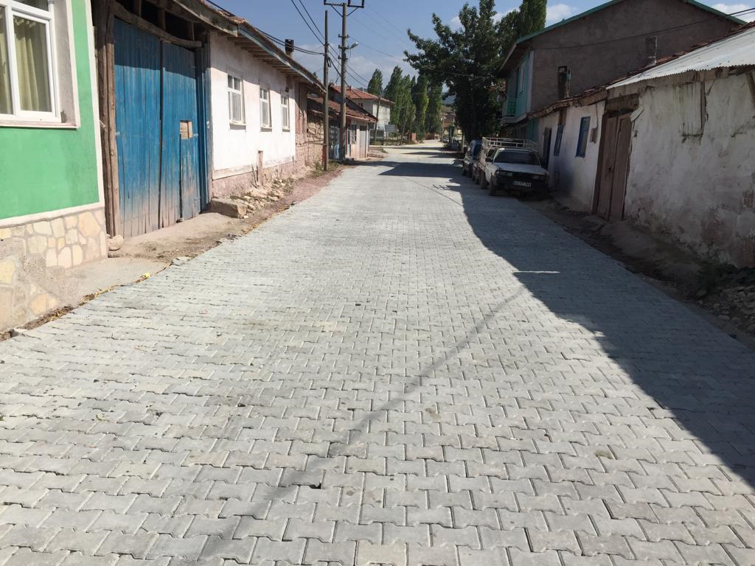
Aslanapa-Örenköy Kilitli Parke Taşı Yapımı
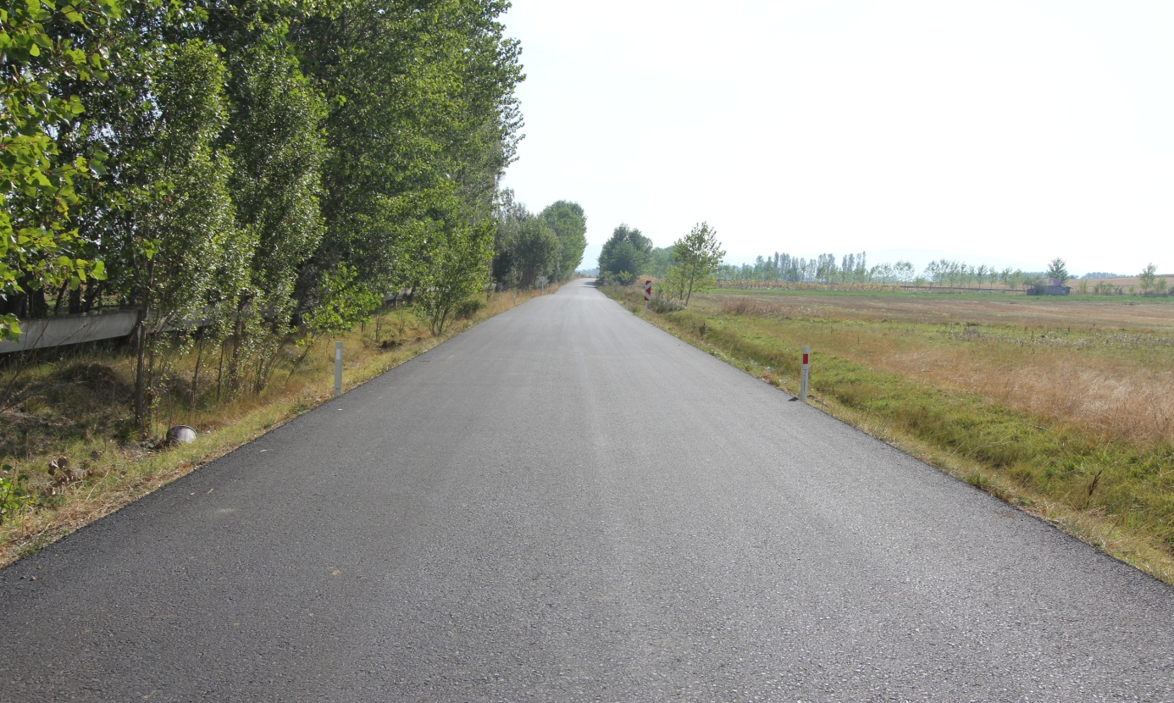 Çavdarhisar-Hacımahmut –Çamköy –Gökağaç grup yolu 2,5 km. BSK yapımı
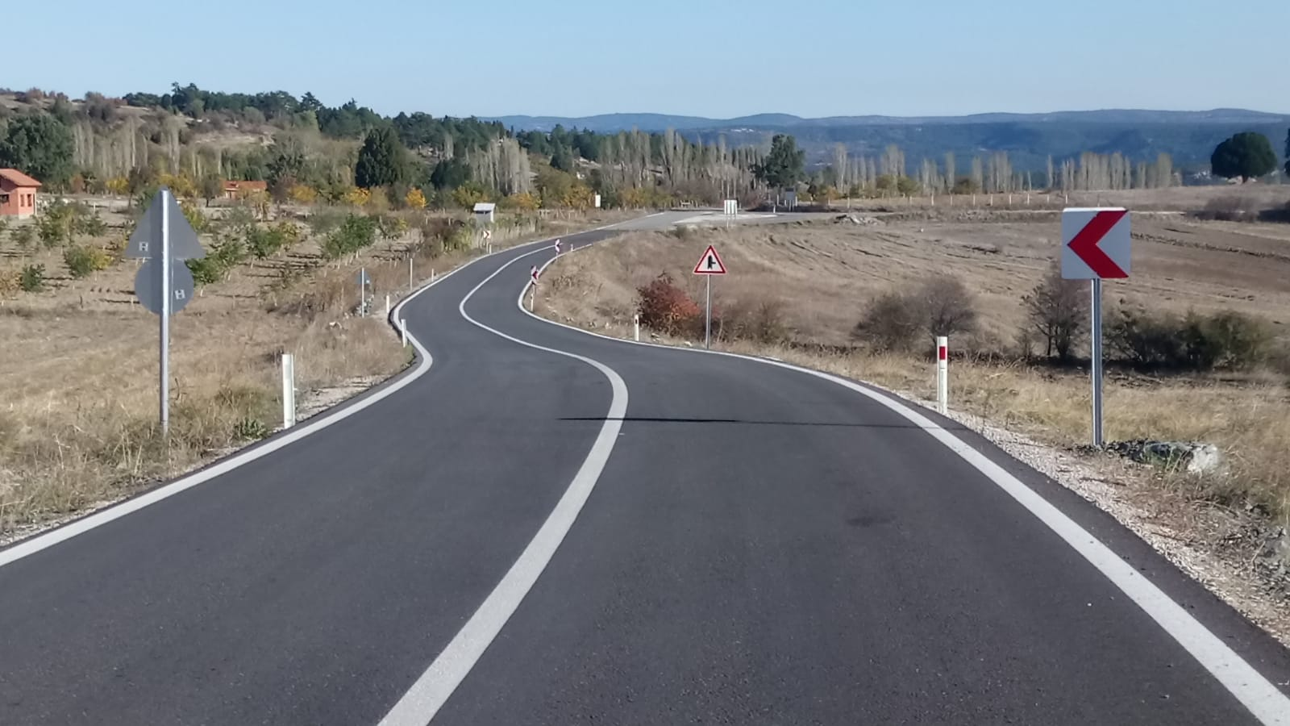
Domaniç- Çamlıca-Yeşilköy grup yolu 3 km.-(BSK) Sıcak Asfalt
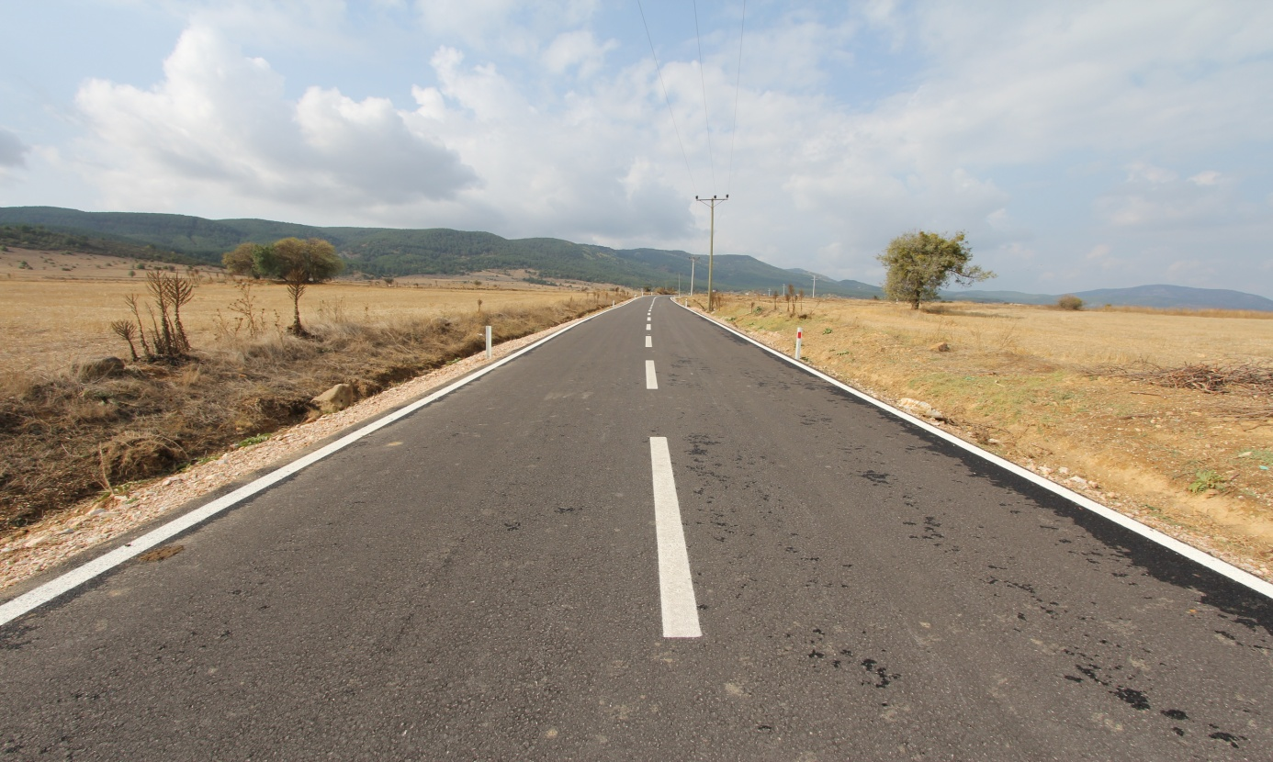
Dumlupınar- Büyükaslıhanlar-Ağaç grup yolu 3 km. BSK yapımı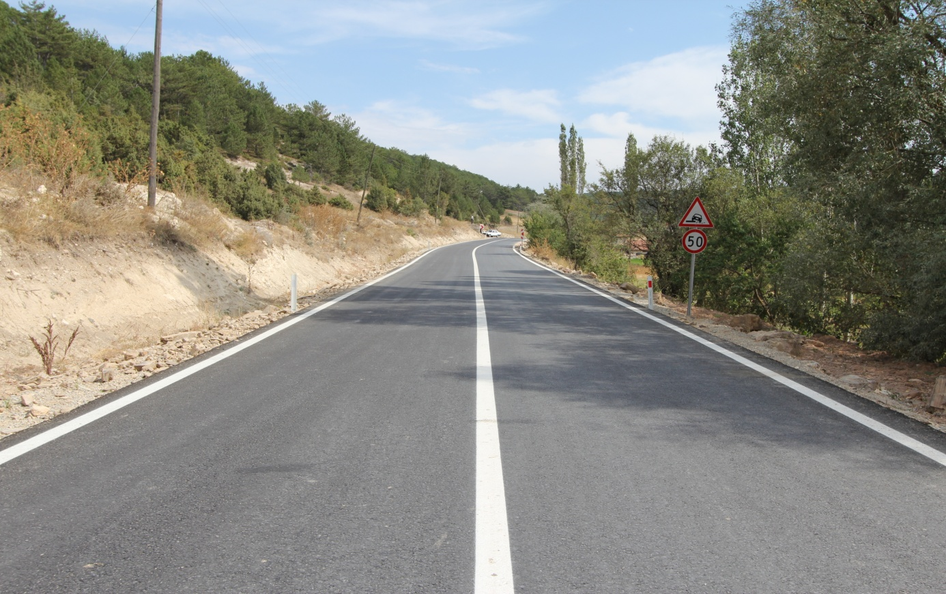 Emet-Subak-Konuş Grup yolu 3,5 km. BSK Yol Çalışması
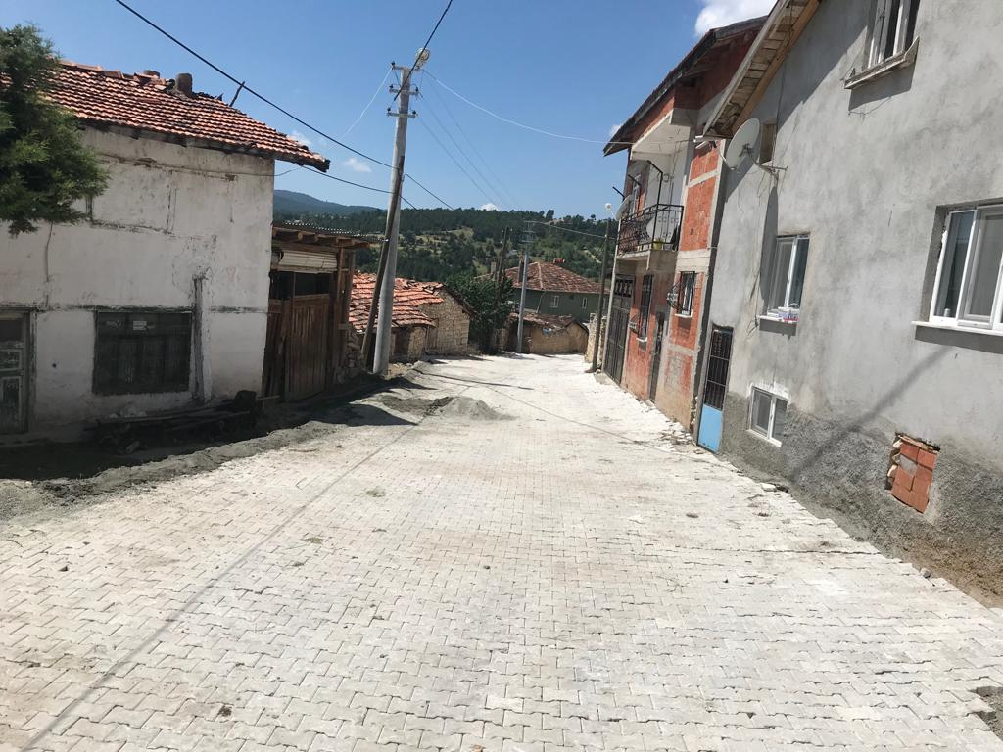
Emet-Konuş köyü kilitli parke taşı çalışması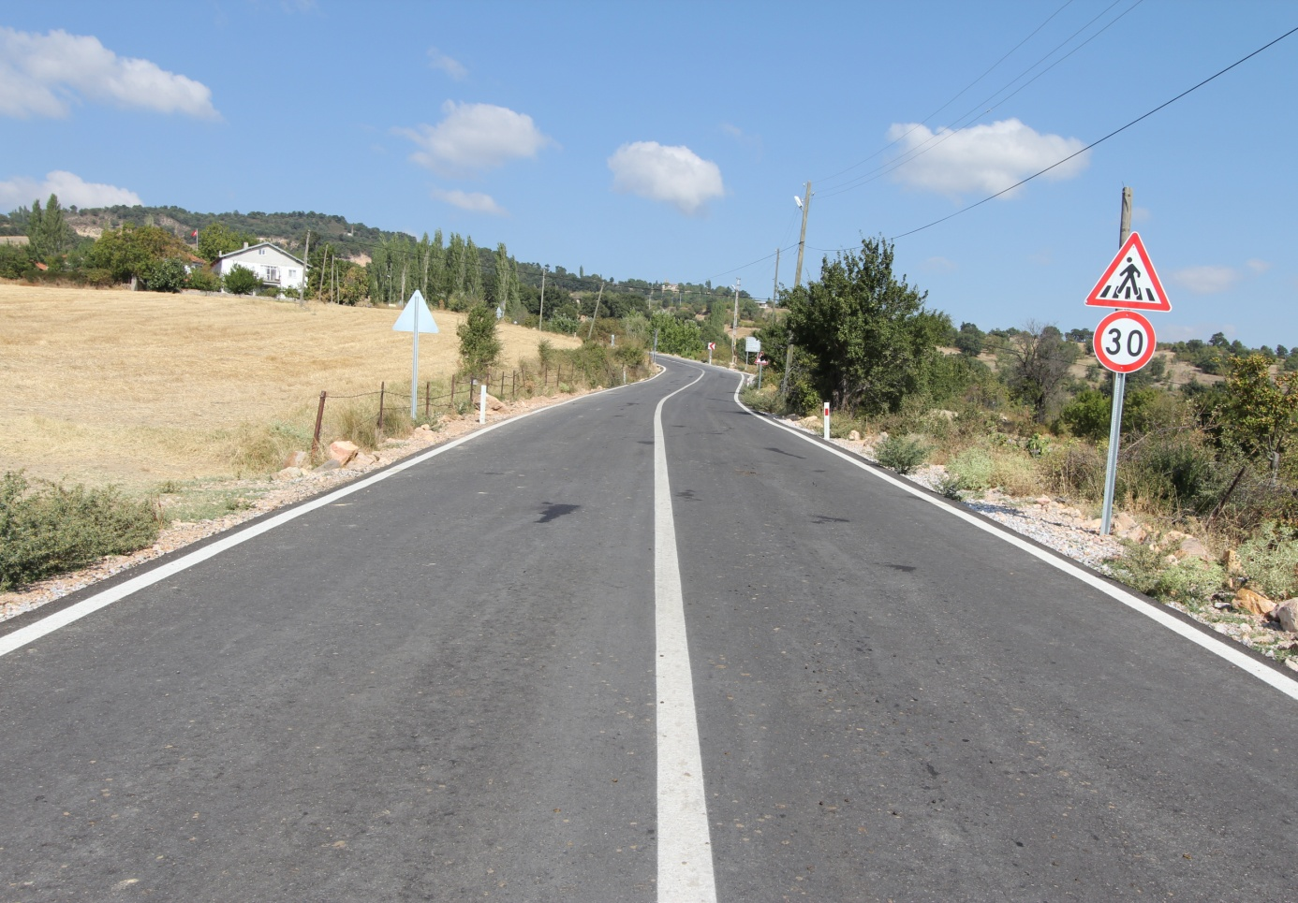
Gediz-Eski Ece-Ece-Sazak grup yolu 7 km. BSK çalışması
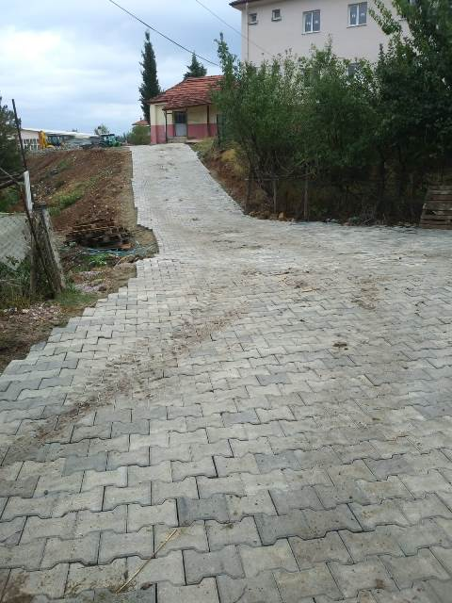
Gediz-Erdoğmuş köy içi kilitli parke taşı çalışması
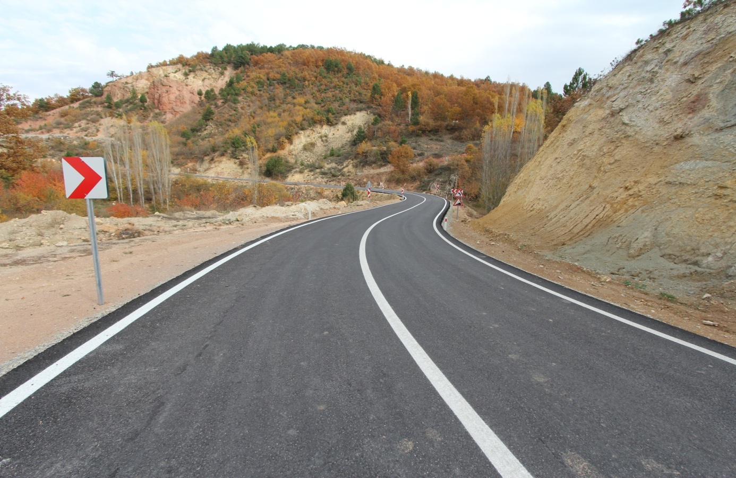
Hisarcık-Kurtdere-Saklar-Ulaşlar grup yolu 2,8 km.BSK yapımı
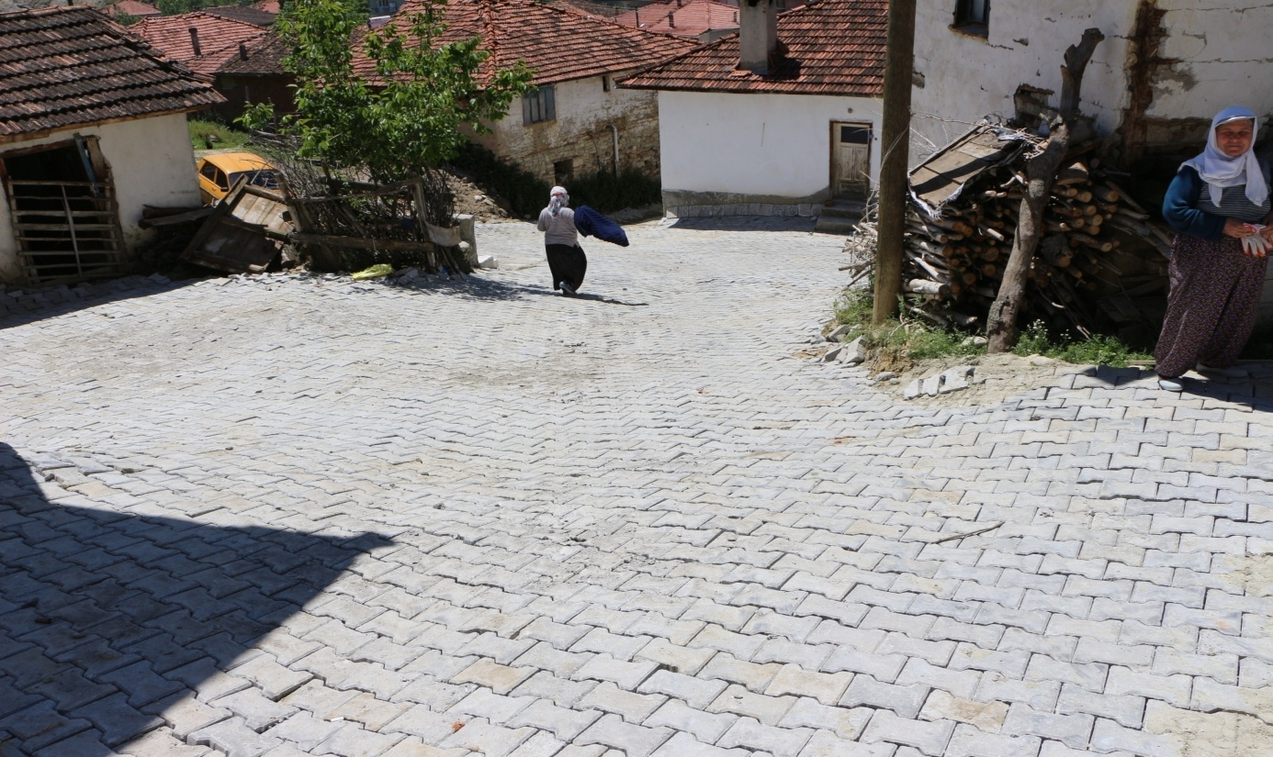
Pazarlar-Sofular köyü kilitli parke taşı çalışması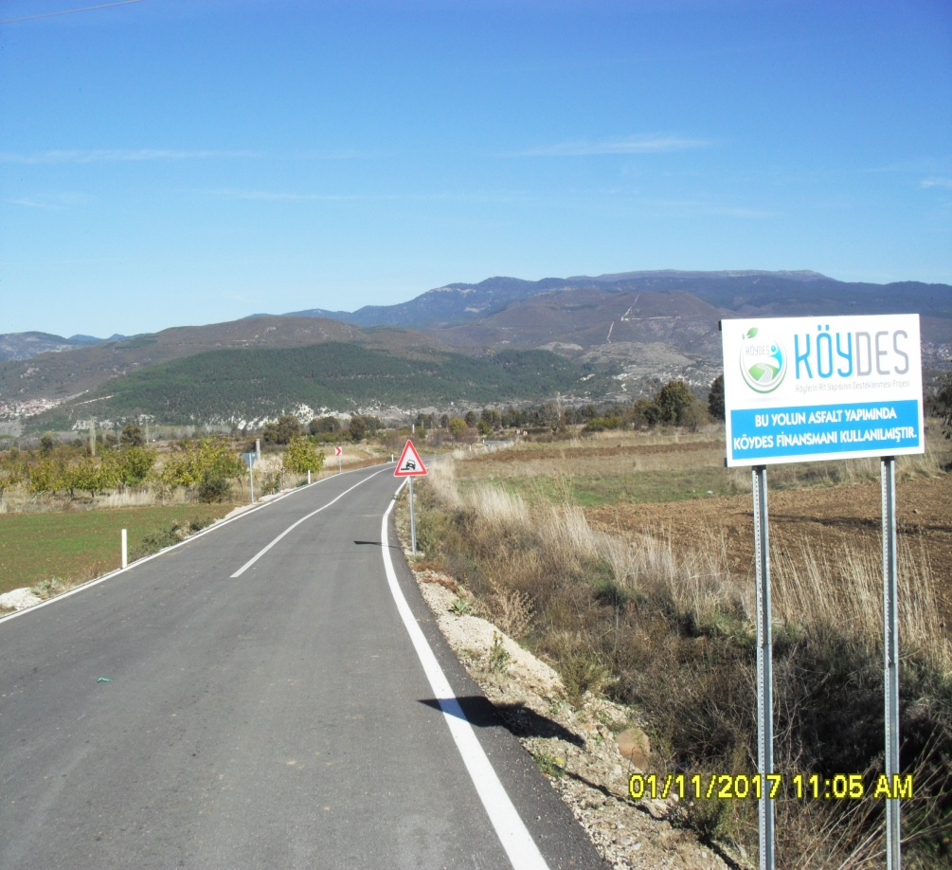
Simav-Yaykın-Çakırlar grup yolu BSK 2 km. çalışması
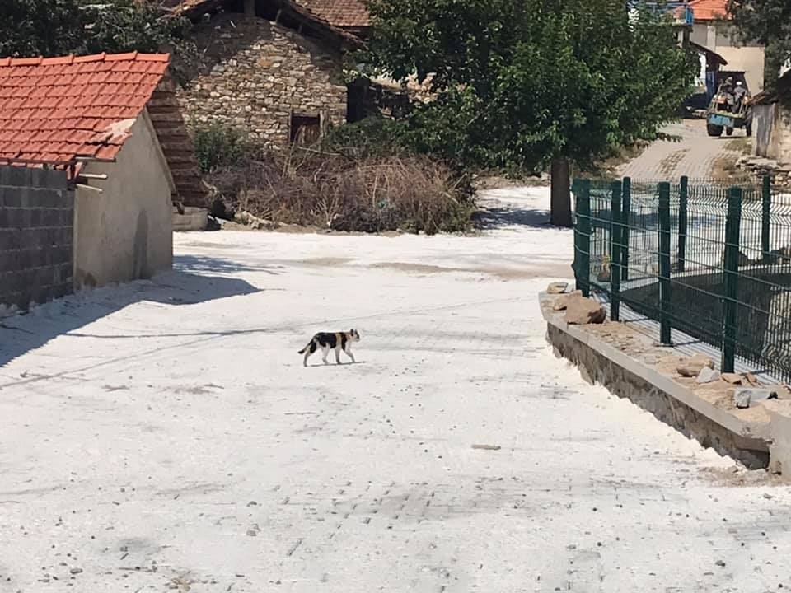
Şaphane-Karamanca köyü kilitli parke taşı çalışması
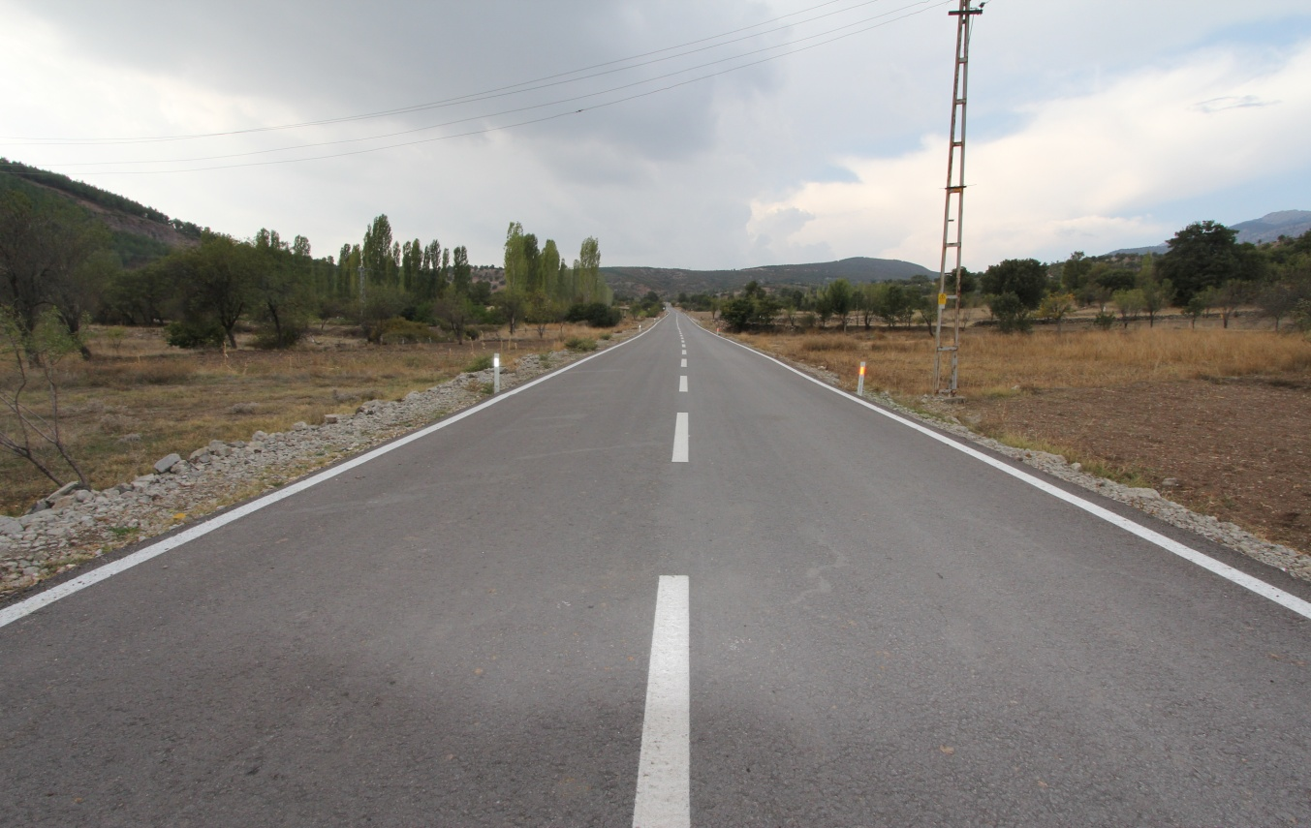
Şaphane- Üçbaş yolu 3,2 km.BSK yapımı

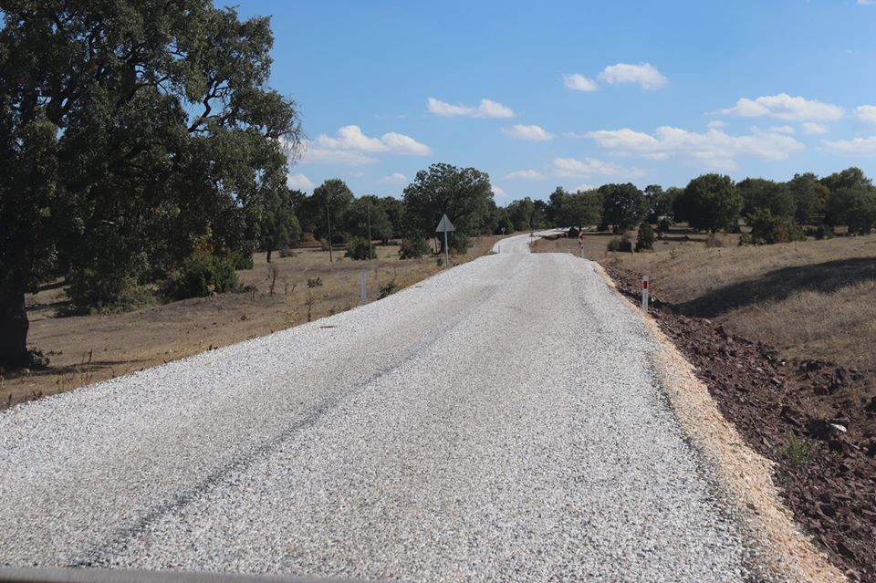
Tavşanlı-Köprücek-Şapçı-Çamalan yolu 6,7 km. 1.kat sathi kaplama işi

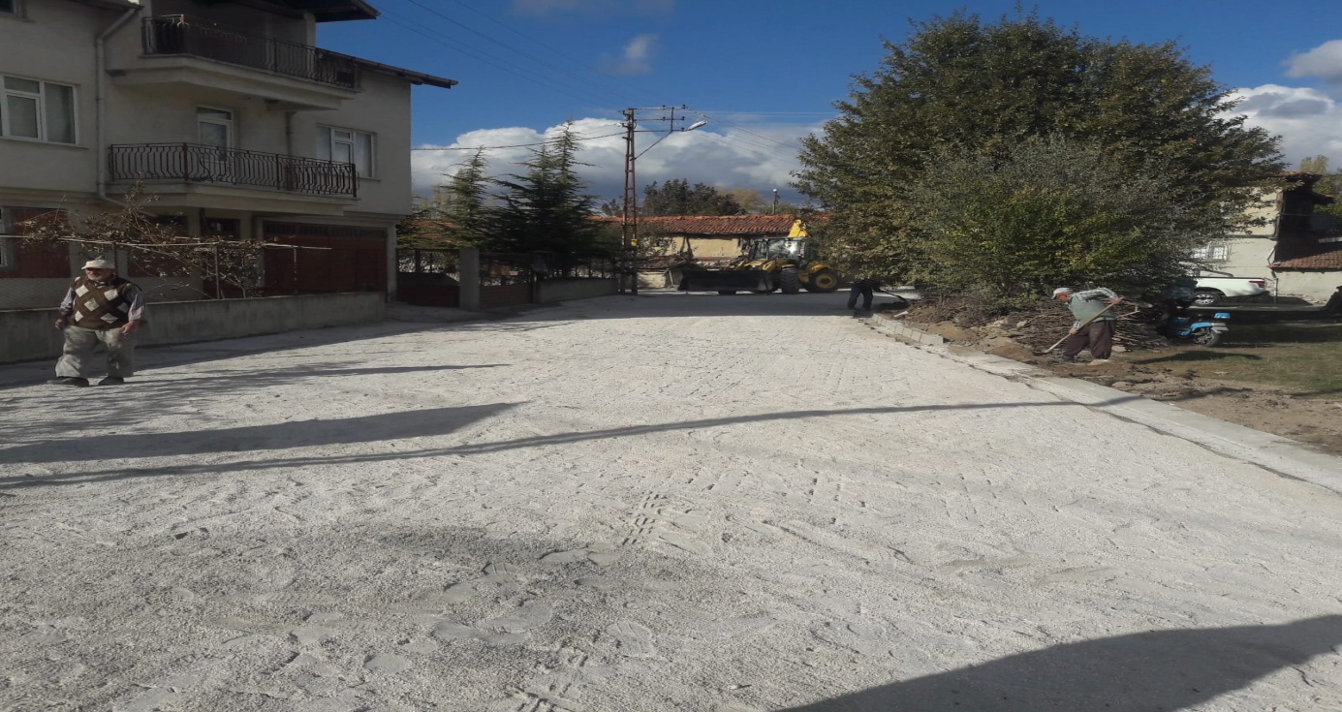
Tavşanlı-Örenköy kilitli parke taşı çalışması

